KẾ HOẠCH BÀI DẠY
Môn học: Toán
Tên bài học: Chia số đo thời gian (t1) ; Tiết: 129

I.Yêu cầu cần đạt
  - HS thực hiện được phép chia số đo thời gian cho số tự nhiên có một chữ số.
  - Vận dụng phép chia số đo thời gian để thực hiện giải quyết được một số vấn đề thực tiễn liên quan đến thời gian.
  - HS có cơ hội để phát triển các năng lực tư duy và lập luận toán học, giao tiếp toán học, mô hình hoá toán học, giải quyết vấn đề toán học và các phẩm chất nhân ái, trung thực, trách nhiệm.

II.Đồ dùng dạy học
- GV: Bộ đồ dùng học số; thẻ từ, bảng cho nội dung bài học.
- HS: Bộ đồ dùng học số.
III.Các hoạt động dạy học chủ yếu
Hoạt động của giáo viên | Hoạt động của học sinh
1. Hoạt động mở đầu
- Mục tiêu: + Tạo không khí vui vẻ, khấn khởi trước giờ học.
+ Kiểm tra kiến thức đã học của học sinh ở bài trước.
- Cách tiến hành:
- GV giới thiệu bài. | HS quan sát hình ảnh phần Khởi động.  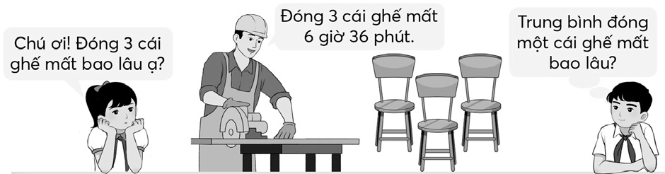  HS tìm hiểu nội dung phần Khởi động   HS viết phép tính tìm thời gian trung bình đóng một cái ghế.
2. Khám phá – Hình thành kiến thức mới: Chia số đo thời gian
* Mục tiêu:
- HS thực hiện được phép chia số đo thời gian cho số tự nhiên có một chữ số.
* Cách tiến hành:
Ví dụ 1: 6 giờ 36 phút : 3 = ?  - GV hướng dẫn HS nêu cách đặt tính:  + Viết số bị chia, số chia?  + Kẻ?  - GV viết trên bảng lớp.  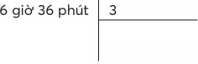  - GV: Tương tự như các phép tính với số đo thời gian đã học, hãy suy nghĩ và nêu cách tính.  (GV lưu ý: Thực hiện chia theo thứ tự từ trái sang phải.)  - GV viết trên bảng lớp.  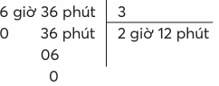  Vậy 6 giờ 36 phút : 3 = ?  Ví dụ 2: 16 phút 15 giây : 5 = ? – GV đặt tính trên bảng lớp.  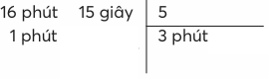  – GV đặt vấn đề:  + Số đo theo đơn vị phút còn dư 1, ta có thể hạ 1 ở số đo đơn vị giây xuống,  được 11 rồi chia tiếp không?  + GV nhận xét rồi lưu ý HS:  Do hai đơn vị đo thời gian liền kề không gấp, kém nhau 10 lần nên 16 phút 15 giây không phải là 1615 giây.  + Vậy phải làm thế nào để chia tiếp với đơn vị giây?  + GV hướng dẫn HS (vừa nói vừa viết bảng lớp).  Đổi 1 phút ra đơn vị giây rồi cộng với 15 giây sau đó chia tiếp. 1 phút = ? giây  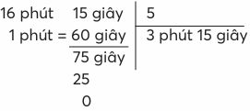  Vậy: 16 phút 15 giây : 5 = ?  - GV hệ thống lại cách đặt tính và tính.  - GV hướng dẫn để HS nhận xét:  + Khi chia số đo thời gian cho một số, ta thực hiện như thế nào?  + Nếu phần dư khác 0 thì ta làm sao? | - HS thảo luận nhóm đôi về cách đặt tính rồi trình bày.  + Viết số bị chia bên trái, số chia bên phải.  + Kẻ vạch dọc, vạch ngang như đã học.  - HS viết vào bảng con.  - HS tự nhận ra cách tính: Chia từng số đo theo từng đơn vị cho số chia.  - HS viết vào bảng con.  6 giờ 36 phút : 3 = 2 giờ 12 phút  – HS thực hiện đặt tính vào bảng con và nêu cách tính để có chữ số đầu tiên của thương.  - HS thảo luận nhóm bốn rồi nêu ý kiến.  + HS lặp lại và viết bảng con.  Đổi 1 phút = 60 giây, rồi cộng với 15 giây   60 giây + 15 giây = 75 giây   Sau đó chia tiếp.  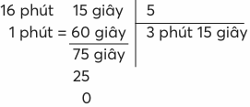  Vậy: 16 phút 15 giây : 5 = 3 phút 15 giây.  + Khi chia số đo thời gian cho một số, ta thực hiện phép chia từng số đo theo từng đơn vị cho số chia.  + Nếu phần dư khác 0 thì ta chuyển đổi sang đơn vị hàng nhỏ hơn liền kề rồi chia tiếp
3. Luyện tập – Thực hành
*Mục tiêu:
- Vận dụng phép chia số đo thời gian để thực hiện giải quyết được một số vấn đề thực tiễn liên quan đến thời gian.
*Cách tiến hành:
Thực hành  Bài 1:  - GV tổ chức cho HS làm trên bảng con từng bài để kiểm tra mức độ hiểu biết của HS khi thực hiện phép chia số đo thời gian. Lưu ý phần dư.  - Sửa bài, HS nêu kết quả, GV khuyến khích HS thử lại bằng phép nhân số đo thời gian.  Bài 2:  - Sửa bài, GV khuyến khích HS giải thích cách làm. | 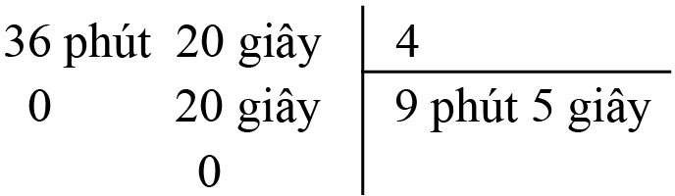  - HS làm bài vào bảng con.  - a)  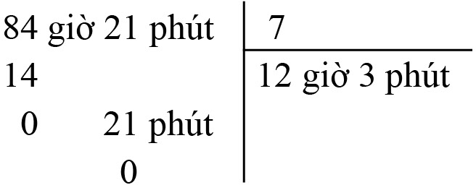  b)  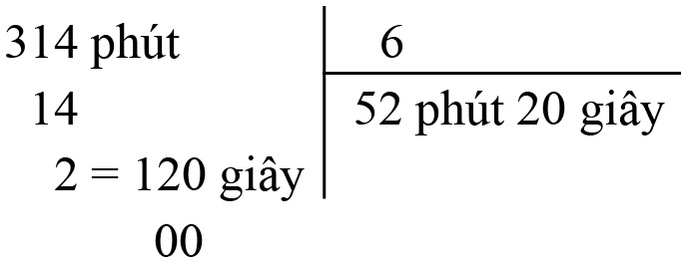  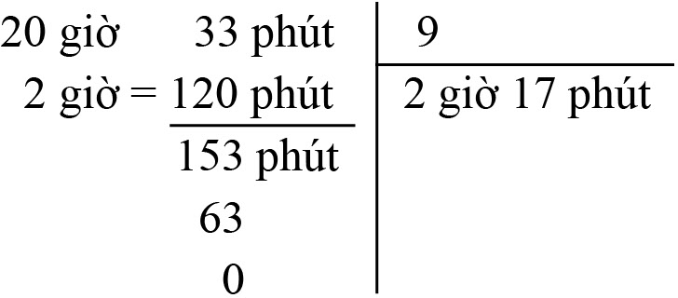  c)  d)  - HS đọc yêu cầu.  - HS thực hiện cá nhân rồi chia sẻ với bạn.  - 1 giờ 20 phút : 4 < 101 phút : 5  - 4 ngày 6 giờ : 3 < 3 ngày : 2  - 11 năm 3 tháng : 9 = 5 năm  4  – HS giải thích cách làm.  - 1 giờ 20 phút : 4 < 101 phút : 5  (1 giờ 20 phút : 4 = 20 phút;  101 phút : 5 = 20 phút 12 giây)  - 4 ngày 6 giờ : 3 < 3 ngày : 2  (4 ngày 6 giờ : 3 = 1 ngày 10 giờ;  3 ngày : 2 = 1 ngày 12 giờ)  - 11 năm 3 tháng : 9 = 5 năm  4  (11 năm 3 tháng : 9 = 1 năm 3 tháng;  5 năm = 5 năm : 4 = 1 năm 3 tháng)  4
IV. Điều chỉnh sau bài dạy
…………………………………..…………………………………………………..
……………………………………………………………………………………….……………………………………………………………………………………….

